Bac 2023 Réunion Jour 2 https://labolycee.org
EXERCICE II ‒ L’acide butyrique (5 points)

Tous les automnes, sur l’avenue Pasteur à Rouen, une odeur intense très désagréable apparaît, dérangeant les étudiants des facultés à proximité ainsi que les riverains. Les responsables : des arbres plantés en 2001, des ginkgos biloba. La variété femelle produit chaque automne des ovules contenant des acides gras, dont l’acide butyrique responsable de cette mauvaise odeur.

Les parties A et B sont indépendantes.

Données :
- Caractéristiques d’espèces chimiques :

Espèce chimique | Acide butyrique | Méthanol | Butanoate de  méthyle
Formule topologique
Formule brute | C₄H₈O₂ | CH₄O | C₅H₁₀O₂
Masse molaire  (g.mol⁻¹) | 88,1 | 32,0 | 102,1
Densité à 25°C | 0,958 | 0,792 | 0,892
T_{ébullition} (°C) | 163,5 | 64,7 | 102,3
T_{fusion} (°C) | - 7,9 | - 97,6 | - 84,8
Indice de réfraction | 1,398 | 1,327 | 1,385
Solubilité dans  l’eau salée | Élevée | Très élevée | Très faible

- Densité de l’eau salée : 1,03

- Table de données de spectroscopie IR :

Famille | Liaison | Nombre d’onde (cm⁻¹)
Cétone | C = O | 1705 ‒ 1725
Aldéhyde | C_{tri} ‒ H  C = O | 2700 ‒ 3000  1720 ‒ 1740
Acide carboxylique | O ‒ H  C = O | 2500 ‒ 3200  1740 ‒ 1800
Ester | C_{tri} ‒ H  C = O | 2700 ‒ 3000  1730 ‒ 1750
Alcool | O ‒ H_{lié}  O ‒ H_{libre} | 3200 ‒ 3450  3600 ‒ 3700

PARTIE A : Étude d’une solution aqueuse d’acide butyrique
On notera dans cette partie, pour simplifier, l’acide butyrique AH_{(aq)} et sa base conjuguée A‒_{(aq)} .
On considère un volume V = 100 mL d’une solution d’acide butyrique de concentration en quantité de matière C = 1,0 × 10⁻⁴ mol ⋅ L⁻¹. La mesure du p𝐻 de la solution donne p𝐻 = 4,5.
L’acide butyrique réagit avec l’eau selon l’équation de réaction suivante :
AH (aq) + H₂O (l) ⇄ A‒ (aq) + H₃O⁺ (aq)
A.1. Donner l’expression du taux d’avancement final 𝜏 de la réaction étudiée en fonction de l’avancement final x_{f} et de l’avancement maximal x_{max} .
A.2. Exprimer l’avancement maximal x_{max} en fonction de C et V.
A.3. Exprimer la valeur de l’avancement final x_{f} en fonction du p𝐻 et de V.
A.4. Calculer le taux d’avancement final 𝜏 et justifier que l’acide butyrique est un acide faible.
On montre que les concentrations en quantité de matière à l’équilibre peuvent s’exprimer de la manière suivante :
[AH(aq) ] _{eq} = C × (1 − 𝜏) pour l’acide butyrique,
[A⁻(aq)] _{eq} = C × 𝜏 pour sa base conjuguée.
A.5.1. Exprimer la constante d’acidité K_{A} de la réaction en fonction de 𝜏 et C.
A.5.2. En déduire la valeur du pK_{A} de l’acide butyrique.

PARTIE B : Synthèse d’un ester à l’odeur de pomme à partir de l’acide butyrique
Même si l’acide butyrique possède une odeur désagréable, certains esters issus de cet acide ont une odeur agréable souvent fruitée. C’est le cas du butanoate de méthyle qui a une odeur de pomme.
La synthèse du butanoate de méthyle est réalisée selon le protocole suivant :
- verser dans un ballon à fond rond 20 mL de méthanol, 20 mL d’acide butyrique et 4 mL d’acide sulfurique concentré ;
- ajouter quelques grains de pierre ponce ;
- chauffer à reflux pendant 15 min ;
- laisser refroidir en enlevant le chauffe-ballon ;
- verser le contenu du ballon dans un bécher contenant 40 mL de solution saturée en NaCl(s) ;
- transvaser ensuite dans l’ampoule à décanter et laisser décanter ;
- séparer les deux phases ;
- recueillir la phase organique et la sécher sur du sulfate de magnésium anhydre ;
- purifier l’ester obtenu par distillation.

L’équation de réaction de la synthèse est la suivante :
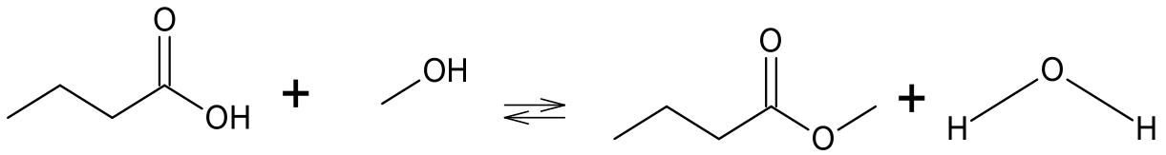

B.1. Donner la formule semi-développée de l’acide butyrique.
B.2. Préciser la phase dans laquelle se trouve le butanoate de méthyle.
B.3. Schématiser l’ampoule à décanter après décantation. Justifier la position des deux phases.
Le spectre du produit synthétisé est fourni figure 1 :

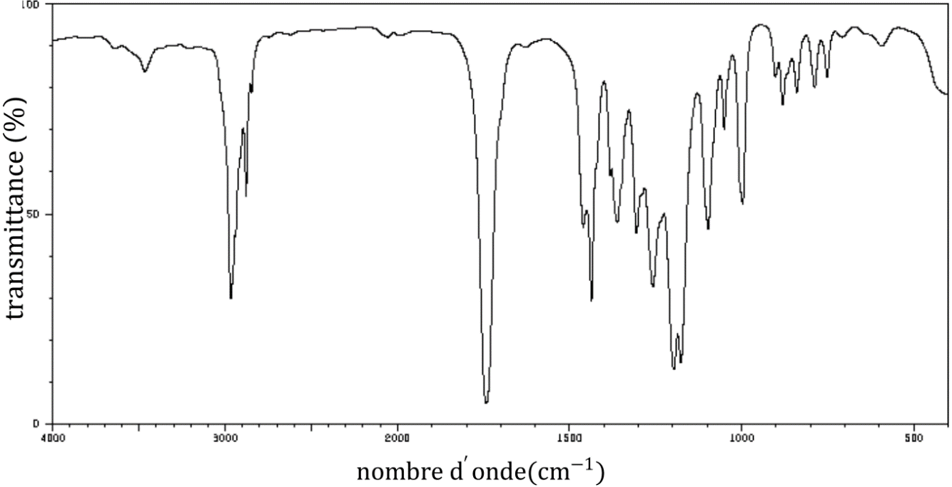
Figure 1 : Spectre IR du produit synthétisé
Source : d’après Spectral Database for Organic Compounds SDBS
B.4. Attribuer un groupe d’atomes à chacun des pics entre les valeurs de nombre d’onde comprises entre 1600 cm⁻¹ et 4000 cm⁻¹. Indiquer si ce spectre IR est compatible avec le produit de réaction attendu.

